REVISION LẬP TRÌNH NÂNG CAO

Đỗ Tuấn Hưng
Viện Công nghệ Hàng không Vũ trụ

Ngày 17/04/2005
Bộ nhớ động
- Cấp phát bộ nhớ trong C++
  - Kiến trúc máy tính
- RAM
- Bộ nhớ lưu dữ liệu tạm thời, chứa rất nhiều ô nhớ có kích thước 1 byte = 8 bit
- Khi biên dịch code, nó sẽ rành riêng ô nhớ cho biến được khai báo
- Liên kết vùng nhớ đầu tiên với tên biến đó
- Vùng nhớ của biến là tập hợp các ô nhớ liền kề nhau

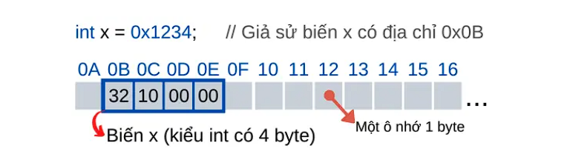

  - Cấp phát bộ nhớ tĩnh
- Biến tĩnh hay biến được cấp phát tĩnh là biến được khai báo bằng cú pháp khai báo biến, được cấp phát vùng nhớ nhất định
- Luôn tồn tại khi chương trình thực thi, không thể xóa đi ( tức trả lại ô nhớ cho hệ điều hành) hoặc thay đổi kích thước ( đối với mảng )
- Sau khi kết thúc chương trình thì tự động trả lại ô nhớ cho hệ điều hành
  - Cấp phát bộ nhớ động
- Biến động hay biến được cấp phát động
- Không có tên
- Không được khai báo trong phần khai báo biến
- Có nghĩa là biến động là biến được cấp phát trong bộ nhớ RAM không được liên kết với tên biến
- NÓ CHỈ LÀ MỘT Ô NHỚ
  - Cấp phát bộ nhớ tự động
- Là quá trình được cấp phát và giải phóng ô nhớ diễn ra tự động cho các tham số , hàm , biến cục bộ
- Khi chương trình đi vào khối lệnh vùng nhớ cho các biến và hàm được cấp phát
- Khi kết thúc khối lệnh vùng nhớ tự động giải phóng
  - Casting
- C/C++ tự động chuyển đổi kiểu dữ liệu
int / int = > int, float / float => float
Khi lấy: float / int => kiểu int tự chuyển float => float / float = float
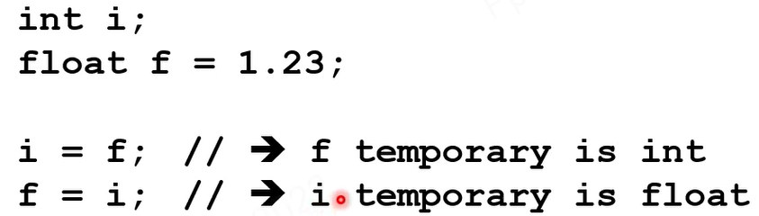
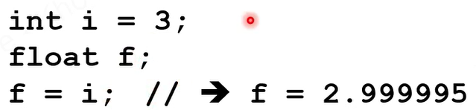
  - Auto
  - Static
- Static global variable : Score trong file, không extern file khác, đây là điểm khác ở biến global varible bình thường có thể extern sang file khác để sử dụng
- Static function: Score trong file khai báo, không dùng được file khác cho dù dùng include
- Static Local var : biến cục bộ tĩnh được khai báo bên trong hàm với từ khóa static, Nó chỉ được khởi tạo một lần duy nhất, kể cả khi hàm được gọi nhiều lần, giữ nguyên giá trị qua các lần gọi hàm ko bị reset khi hàm chạy lại, thời gian sống toàn bộ chương trình, phạm vi truy cập chỉ trong hàm đó
  - Extern
  - Register
  - Const

Con trỏ
- Cấp phát bộ nhớ với con trỏ
  - Khái niệm
- Biến dùng để lưu địa chỉ ( bản thân nó cũng có địa chỉ )
- Thay vì lưu giá trị như int … thì nó lưu địa chỉ của biến động hoặc biến tĩnh
- Biến tĩnh thì được lưu qua tham chiếu còn biến động không có tên để tham chiếu nên chỉ có thể dùng con trỏ để lưu
- Con trỏ chỉ chứa địa chỉ nên mọi con trỏ đều có kích thước
như nhau
- * toán tử giải tham chiếu
- & toán tử địa chỉ
  - Giải thích
- VD1:
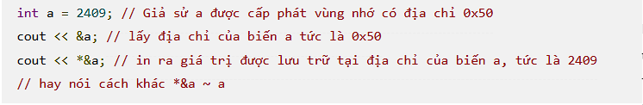
- VD2:
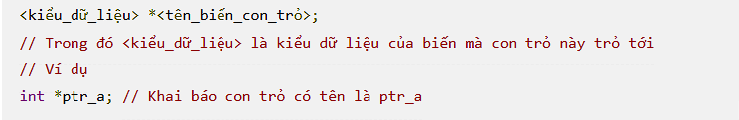
- VD3:
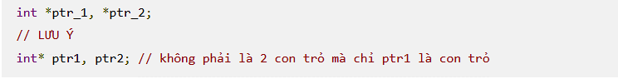
- VD4:
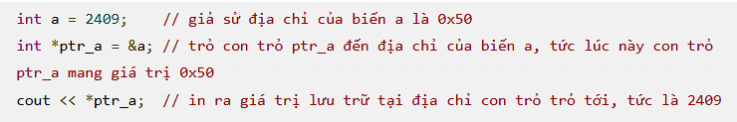
Biến a [2049]
0x50
Biến ptr_a [0x50]
0x32
*ptr_a = 2049
- Thao tác với con trỏ
  - Gán con trỏ
- Int * p1, * p2 , p2 = p1
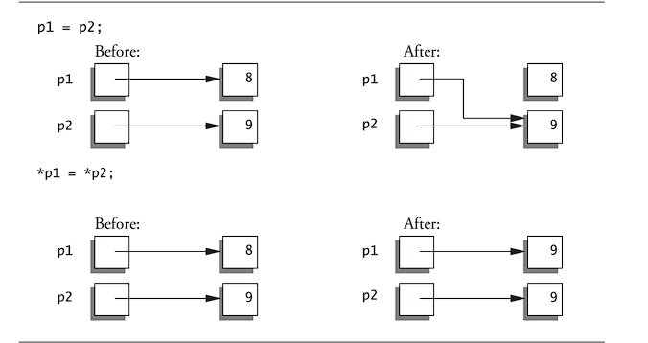
- Before :
+ p1 mang địa chỉ của ô mang giá trị 8
+ p2 mang địa chỉ của ô mang giá trị 9
- After p1 = p2
+ p1 tham chiều đến địa chỉ ô 9
+ p2 cũng tham chiếu đến địa chỉ ô 9
- Nó khác với *p2 = * p1
- After :
+ Gía trị của p1 trỏ đến là 9
+ Gía trị của p2 trỏ đến cũng là 9
  - Thao tác cơ bản trên con trỏ
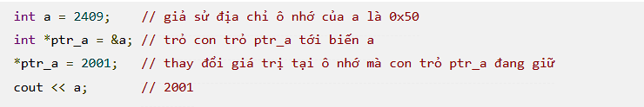
- Trước khi đi đến giải thích các thao tác cơ bản
- Đi đến giải thích toán tử new
+ Vì con trỏ có thể tham chiếu tới biến, ko thực sự cần phải định danh chuẩn cho biến
- Cấp phát động cho biến : toán tử new tạo ra biến
+ Không có định danh cho nó
+ Chỉ có một con trỏ
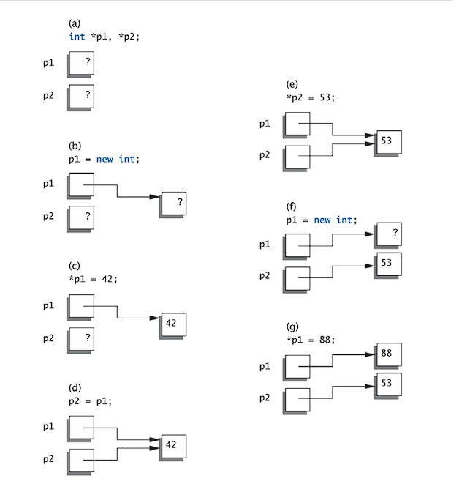
- Hằng con trỏ và đối tượng hằng
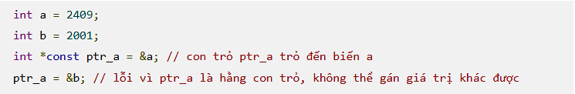
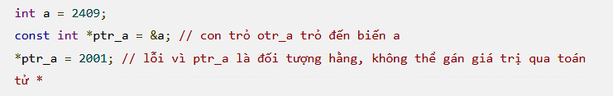
- Con trỏ hàm
- Dùng để lưu trữ địa chỉ của hàm
int func(int a)
{
// do something
return a;
}

int main()
{
cout << func << '\n'; // in địa chỉ hàm func trong bộ nhớ
cout << func(1) << '\n'; // đi đến địa chỉ hàm func và thực thi hàm

return 0;
}
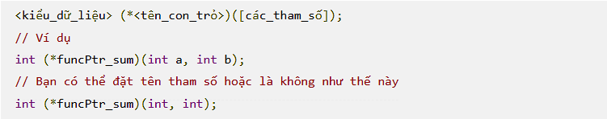
- Lý do sử dụng con trỏ hàm
+ Cho phép gọi hàm động tức bạn có thể chọn hàm nào thực thi chạy
+ Sử dụng trong lập trình hướng sự kiện
- Cú pháp
int(*fcnPtr)(int); // con trỏ hàm nhận vào 1 biến kiểu int và trả về kiểu int
void(*fcnPtr)(int, int); // con trỏ hàm nhận vào 2 biến kiểu int và trả về kiểu void
- Note dấu () là bắt buộc
// khai báo prototype
int funcA();
int funcB();
void funcC();
double funcD(int a);

int main()
{
int(*fcnPtr)() = funcA(); // lỗi, không dùng dấu ngoặc đơn () sau tên hàm
int(*fcnPtrA)() = funcA; // ok, con trỏ fcnPtrA trỏ đến hàm funcA
fcnPtrA = funcB; // ok, fcnPtrA có thể trỏ đến một hàm khác có cùng cấu trúc
// fcnPtrA = &funcB; tương tự câu lệnh trên

int(*fcnPtr1)() = funcA; // ok
void(*fcnPtr2)() = funcA; // lỗi, kiểu trả về của con trỏ hàm và hàm không trùng nhau
void(*fcnPtr3)() = funcC; // ok
double(*fcnPtr4)(int) = funcD; // ok

return 0;
}
- Gọi một hàm bằng con trỏ
#include<iostream>
using namespace std;

void swapNumber(int &a, int &b)
{
int temp = a;
a = b;
b = temp;
}

int main()
{
void(*ptrSwap) (int &, int &) = swapNumber;

int a = 5, b = 10;
cout << "Before: " << a << " " << b << endl;

// gọi hàm tường minh
(*ptrSwap)(a, b);
cout << "After: " << a << " " << b << endl;

// hoặc gọi hàm ngầm định
ptrSwap(a, b);
cout << "After: " << a << " " << b << endl;

return 0;
}
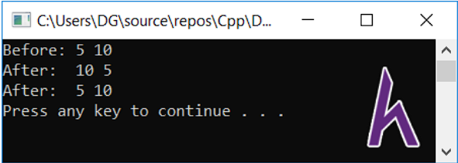
- Con trỏ trỏ vào con trỏ
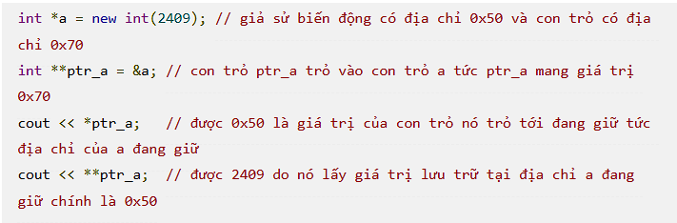
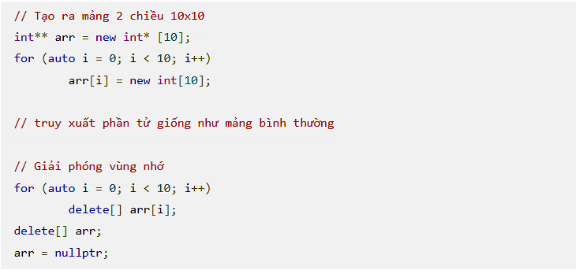
- Con trỏ và hàm
- Con trỏ là kiểu dữ liệu hoàn chỉnh, có thể dùng nó như các kiểu khác
- Nó có thể làm tham số của hàm
- Có thể là kiểu trả về của hàm
- Vd : int* findOtherPointer(int* p); đối với hàm này chúng ta cần chuyền đối số là địa chỉ
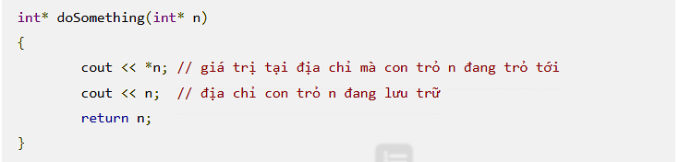
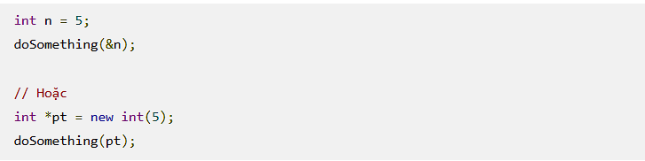
- Nó khác với int* findOtherPointer(int &p); đây là chuyền tham chiếu địa chỉ của b = địa chỉ của tham số chuyền vào

- Con trỏ đối tượng
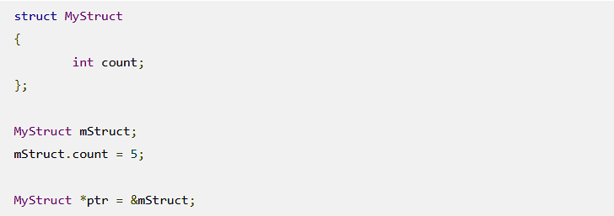
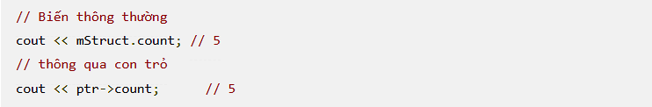
- Thông thường để gọi một thuộc tính hay phương thức của một đối tượng ta dùng dấu (.) nhưng đối với con trỏ khi đã trỏ đến đối tượng ta dùng dấu (->)
- Con trỏ this
+ Trong định nghĩa hàm thành viên đôi khi ta cần tham chiếu đến chính đối tượng đang gọi tới nó
+ Bạn có thể trả về chính đối tượng hiện tại từ trong method, để chaining các lời gọi hàm:

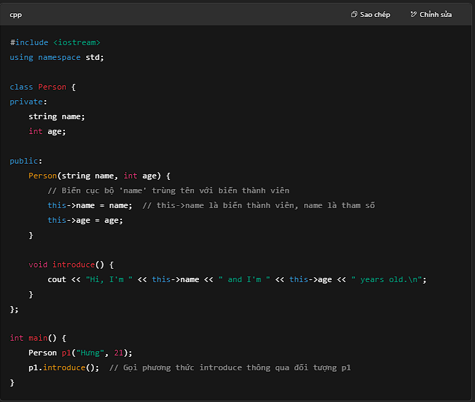

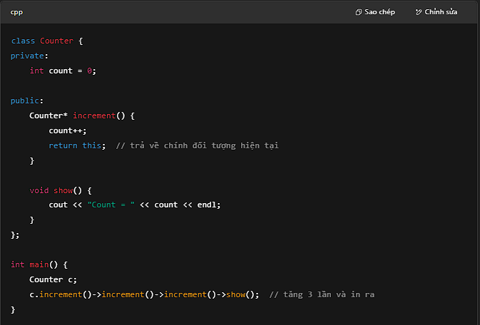
- Chi tiết về cấp phát động
- Cú pháp new + kiểu dữ liệu
- Nếu cấp phát thành công => toán tử new sẽ trả về một con trỏ trỏ tới địa chỉ của vùng nhớ mới int *ptr = new int;
- Có nghĩa là toán tử new sẽ tạo ra một con trỏ gán nó cho ptr
- Cấp phát động yêu cầu cấp phát một vùng nhớ, do đó sẽ xảy ra trường hợp ko đủ bộ nhớ để cấp phát, lúc này toán tử new sẽ trả về NULL
- Vì vậy sau khi dữ liệu đã được sử dụng xong dữ liệu trong vùng nhớ của biến động nên được xóa => delete <tên biến>
- Mảng động
- Mảng bình thường kích thước cố định mảng động có thể cấp phát vùng nhớ mới ko giới hạn size
- Kích thước không xác định ở thời điểm lập trị
- Mà xác định khi chạy chương trình
- Cú pháp new <kiểu dữ liêu>[size] vd new int[100]
- Hệ điều hành sẽ cấp phát cho biến động một dãy các vùng nhớ liền kề nhau có kích thước = kích thước phần tử mảng đó
- Đối với mảng độ, toán tử new sẽ trả về con trỏ trỏ tới ô nhớ đầu tiên của vùng nhớ được cấp phát
- Có nghĩa là nếu gọi int* ptr = int new[100]
+ Đầu tiên hệ điều hành sẽ tạo các vùng nhớ liền kề
+ new trả về con trỏ trỏ tới ô nhớ đầu tiên của vùng nhớ liền kề đó
+ gán cho con trỏ đó cho ptr
- Vd : mảng thông thường arr[0] = 1, arr[1] = 2; *(arr + 0) = 1, * (arr + 1) = 2;
- Việc thực hiện myArr + i tức là lấy địa chỉ của con trỏ myArr (tức địa chỉ phần tử đầu tiên) rồi cộng thêm i lần kích thước của mỗi vùng nhớ. Ví dụ như kiểu byte có kích thước là 4 byte, myArr đang trỏ vào phần tử đầu tiên giả sử địa chỉ 0x50, khi gọi đến myArr là phần tử đầu tiên nghĩa là không cộng thêm gì hết là chính nó do con trỏ trỏ vào phần tử đầu tiên của mảng tức là 0x50. Gọi myArr + 1 tức là địa chỉ của phần tử đầu tiên cộng với 1 lần kích thước của kiểu int là 4 byte, tức là phần tử 0x54, sau đó dùng toán tử * để lấy giá trị như ví dụ bên trên.
- Bài toán đặt ra thay đổi kích thước mảng làm kiểu gì
+ Bạn cần tạo một mảng động mới rồi sao chép từ mảng động cũ delete mảng động cũ đi

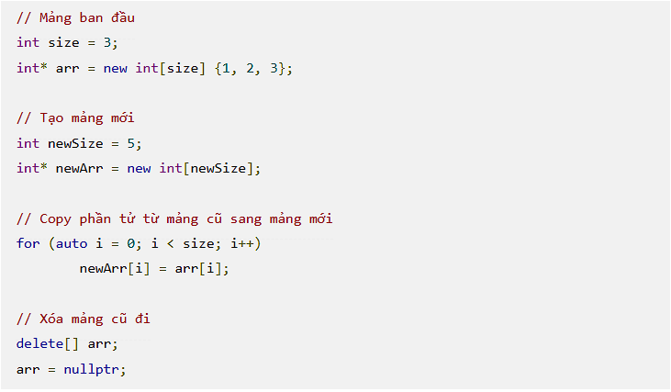
- Về bản chất mảng thông thường thật ra chính là một mảng động được một hằng con trỏ trỏ tới
int *const arr = new int[10];
- Hàm trả về một mảng int* somFunction();
- Quản lý bộ nhớ
  - Kích thước của freestore
- Thường rất lớn hầu hết chương trình ko dùng hết
- Mặc dù vậy quản lý bộ nhớ vẫn là kỹ năng thực hành tốt, nguyên lý bắt buộc của kỹ thuật phần mềm
- Bộ nhớ luôn hữu hạn dù có nhiều tới đâu
  - Toán tử delete
- Khi không cần nữa
- Trả lại vùng nhớ cho freestore
- Giải phóng bộ nhớ động trỏ bởi con trỏ p = new int(5):delete p
- Delete p
+ Hủy vùng nhớ động
+ Nhưng p vẫn trỏ tới đó gọi là con trỏ NULL
+ Nếu giải tham chiếu trên p (*p) nó sẽ ra giá trị random
+ *p được gọi là giải tham chiếu (dereference) vì bạn đang lấy giá trị từ địa chỉ mà con trỏ đang trỏ tới.
  - Biến cáp phát động và biến tự động
- Biến cấp phát động sinh ra bởi toán tử new, sinh ra và hủy đi khi chương trình đang chạy
- Biến tự động
+ Khai báo bên trong định nghĩa hàm
+ Không động
+ Sinh ra khi hàm được gọi
+ Hủy đi hàm kết thúc
  - Biến C++ và quản lý bộ nhớ
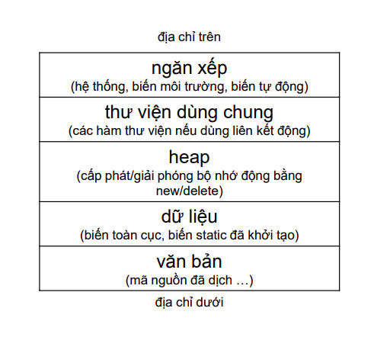

Struct/Class
- Khái niệm Struct/Class/Object
  - Struct
- Khái niệm
- Là kiểu dữ liệu do người dùng tự định nghĩa, giúp gom nhiều thuộc tính, phương thức liên quan lại với nhau
struct Person {
char name[50];
int age;
};
- Chiếm bộ nhớ bằng tổng các thuộc tính và method/function được định nghĩa trong Object
  - Class
- Khái niệm
- Là bản thiết kế blueprint cho một đối tượng
- Chứa dữ liệu variables
- Chứa phương thức methods/function
- Mặc định là private nếu ko khai rõ
- Về bản chất là class giống với struct bộ nhớ phụ thuộc vào yếu tố bên trong, nhưng khi có hàm ảo virtual function => class sẽ chứa con trỏ bằng hàm ảo => tăng bộ nhớ
  - Object
- Khái niệm
- Là thực thể cụ thể được tạo ra class
- Nếu class là bản thiết kế thì object là sản phẩm
- Copy Contructor, Initialization list, Copy Initialization, Converting Contructors, Explicit, Delete, Detructor
- Contructor
- Tự động tạo khi gọi đối tượng mỗi khi tạo object mới
- Dùng để khởi tạo giá trị thuộc tính của đối tượng khi gọi
- Không có kiểu trả về, cùng tên với lớp
- Nếu người dùng định nghĩa 1 contructor có param thì default contructor sẽ bị hủy
- Nếu tạo 1 object ko có param sẽ bị lỗi => khắc phục bằng cách viết lại default contructor
- Initialization list
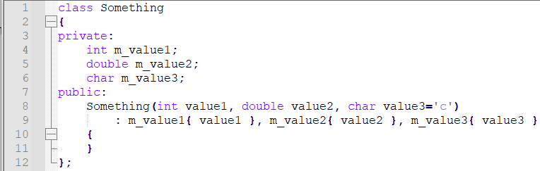
- Copy Contructor
- Tạo đối tượng bằng cách tạo ra nó qua một đối tượng cùng lớp đã tạo trước đó
- Sao chép đối tượng để truyền nó như một tham số với một hàm
+ Shallow Copy : Có default constructor, tuy nhiên với các thuộc tính dạng con trỏ ns không thể thực hiện copy ra một vùng nhớ mới, mà chỉ có thể copy các thuộc tính giá trị.
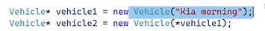
+ Deep Copy : Thực hiện copy 1 cách triệt để, người dùng overrloading lại function copy và new ra một vùng nhớ mới cho thuộc tính là con trỏ.
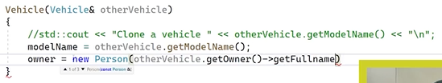
- Copy Initialization
- Converting Contructor
- Các contructor được khai báo không có từ khóa explicit. Compiler sẽ ngầm chuyển về kiểu object của class từ loại của parameter đầu tiên.
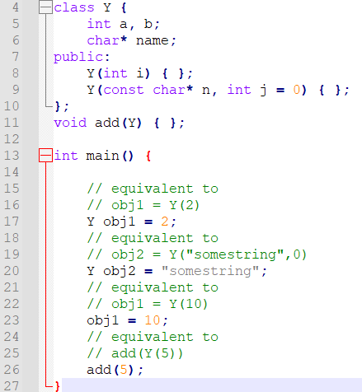
class MyClass {
public:
MyClass(int x) {
this->value = x;
}

void print() {
std::cout << "Value: " << value << std::endl;
}
private:
int value;
};

int main() {
MyClass obj = 10; // <-- đây là chuyển đổi ngầm định: int -> MyClass
obj.print(); // Output: Value: 10
}
- Y(int i)which is used to convert integers to objects of class Y.
- Y(const char* n, int j = 0) which is used to convert pointers to strings to objects of class Y.

- Explicit
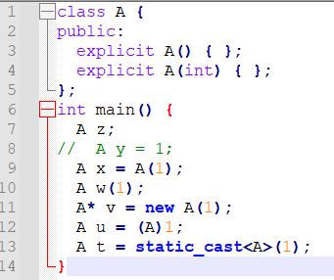
- Nếu người dùng khai báo từ khóa explicit sẽ ngăn chặn được Converter contructor, nếu bỏ comment ở dòng 8 thì chương trình sẽ lỗi vì nó k cho convert. Tuy nhiên thông qua static_cast người ta vẫn có thể convert được.
- Delete
- Trong 2 trường hợp trên nếu như chúng ta muốn nó hoàn toàn không thể conver từ 1 sang kiểu object A dù là : implexit hay explecit, kể cả khi khai báo hàm contructor 1 tham số là private ns vẫn có thể được truy cập bên trong nội tại class. Vậy cách giải quyết tốt nhất là dùng từ khóa delete. Nó sẽ disable method đó. Ngoài ra có thể lấy 2 ví dụ:
- Ngăn chặn sao chép đối tượng
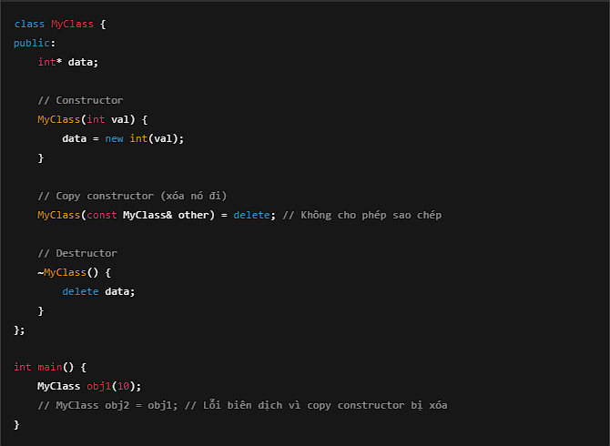
- Ngăn chặn chuyển đổi kiểu không mong muốn từ kiểu này sang kiểu khác khi truyền tham số cho constructor
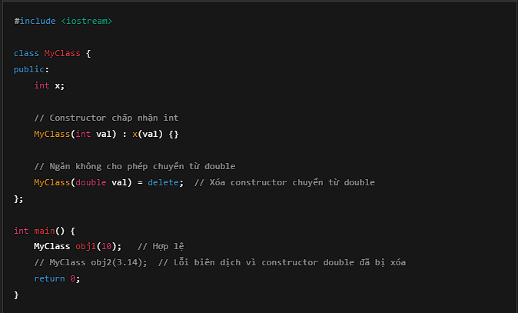
- Ngăn chặn chuyển đổi ngầm định từ một kiểu khác sang kiểu lớp của bạn khi khởi tạo đối tượng
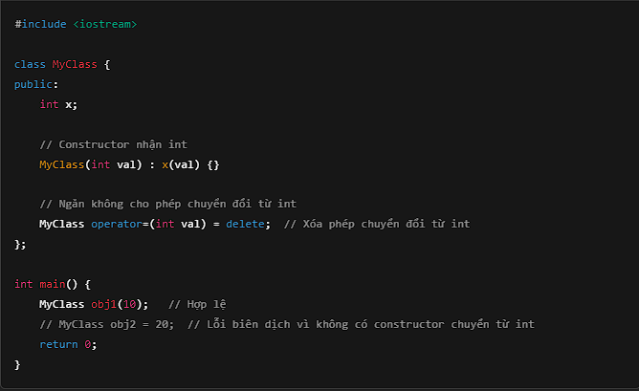
- Destructor
- Tồn tại 1 hàm hủy, cùng tên có dấu ~ trước, không nhận đối số, không kiểu trả về

- Const class object, const member functions
- Const object : Không cho phép thay đổi các thuộc tính
- Const object chỉ cho phép gọi tới các const method hay const function, để sửa lối th có thể thêm const {} như hình thì có thể chạy được
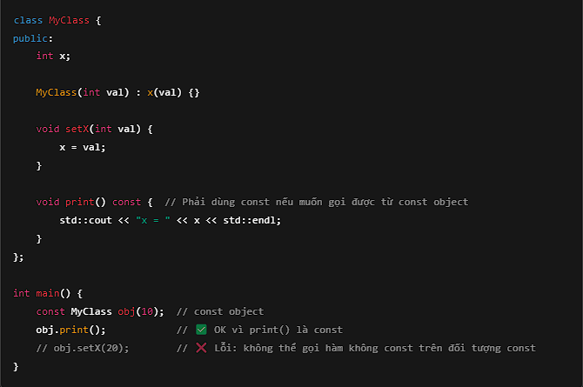
- Một hàm const cũng sẽ chỉ cho phép gọi tới và sử dụng các const member variable bên trong class
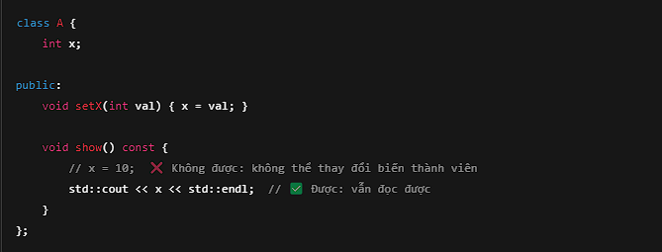
- Nạp chồng hàm (Overload) const và non-const
+ Đây là một kỹ thuật cực kỳ hay trong C++: C++ cho phép bạn viết 2 hàm cùng tên, cùng tham số, nhưng khác nhau ở từ khóa const sau tên hàm.
+ Được dùng khi bạn muốn : Trả về tham chiều cho phép thay đổi nếu object là non-const, trả về bản sao hoặc chỉ được nếu object là const

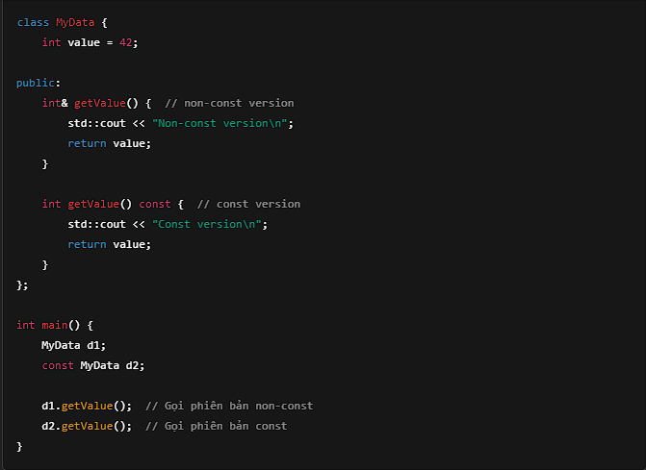
- Static member variable, function
- Static member variable: Thuộc về class có thể dùng class để gọi. Được dùng cho tất cả cho tất cả các object của Class ( Tức chỉ có một bản duy nhất ko có nhân bản theo từng object )
- Đặc điểm : chia sẻ giữa các đối tượng, phải khai báo bên trong class, nhưng định nghĩa và khợi tạo bên ngoài class, có thể truy xuất bằng className::variable
- Nhưng nếu nó được khai báo là: private static int x; thì không thể làm điều đó, vậy cần 1 hàm static để truy suất các biến static trong nó theo cơ chế get.

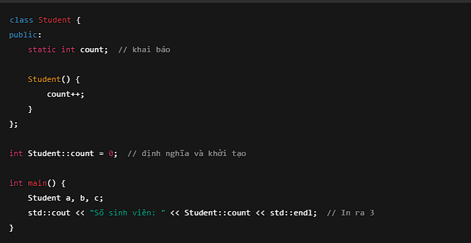

- Static Member Function : là hàm thành viên không cần đối tượng để gọi, và không tyheer truy cập biến non-static trong class
- Đặc điểm :
+ Chỉ có thể dùng các biến static hoặc tham số truyền vào
+ Gọi được bằng: ClassName::function() hoặc object.function() (không khuyến khích).
+ Không có constructor static và trong hàm static không có con trỏ this.
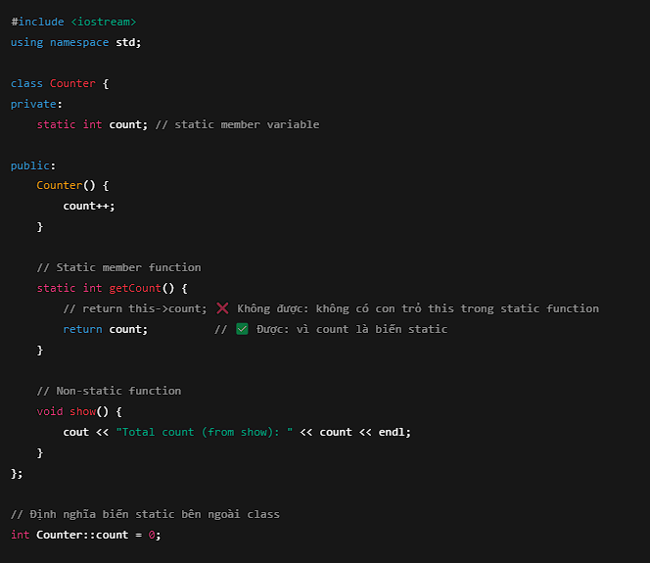
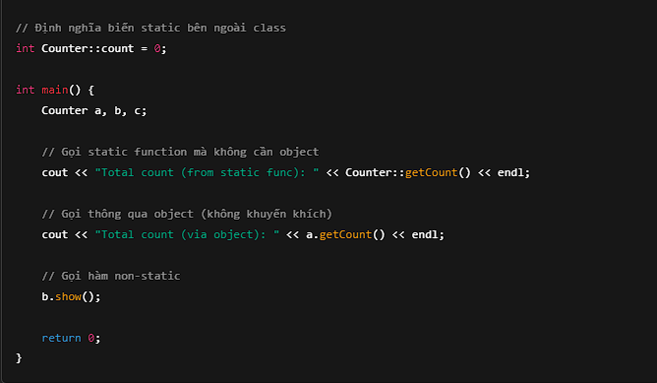
- This pointer
- This là con trỏ trỏ đến đối tượng hiện tại
- Chỉ tồn tại trong non-static member function
- Được dùng để
+ Phân biệt giữa biến thành viên và tham số truyền vào
+ Trả về chính đối tượng hiện tại ( dùng cho method chaining)
+ Tránh selft-assignment khi overload toán tử “=”
+ Được dereference (*this) để lấy chính đối tượng
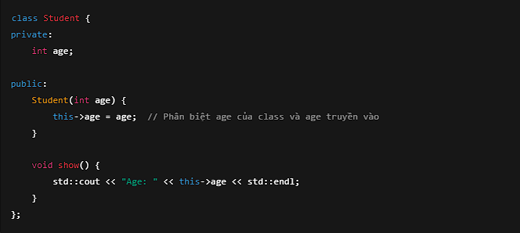
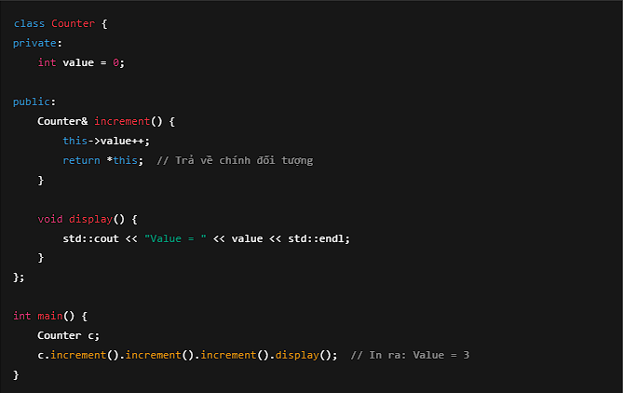
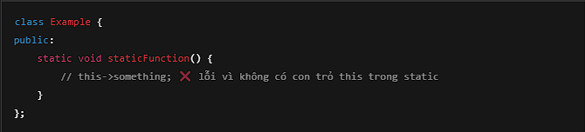
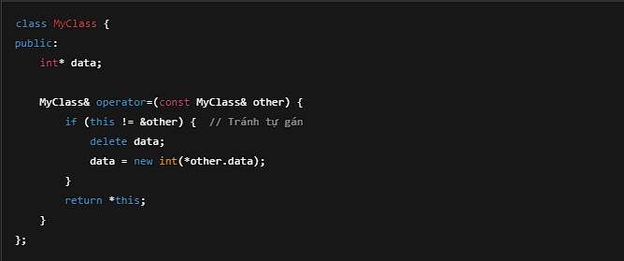

- Quyền truy cập private/public/protected
  - Public
- Thành phần được khai báo bên trong public có thể được truy cập ở mọi nơi
- Bên trong class
- Bên ngoài class
- Trong các class kế thừa
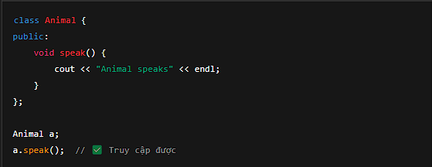
  - Protected
- Thành phần được khai báo protected chỉ có thể được truy cập bên trong class đó và các lớp ( kế thừa )
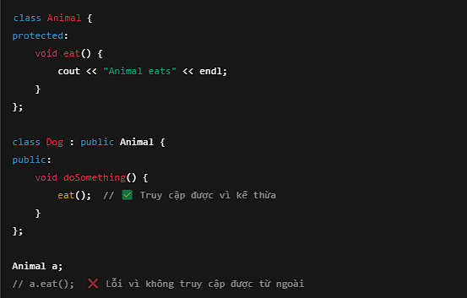
  - Private
- Thành phần được khai báo private chỉ có thể được truy cập bên trong class đó
- Ko thể truy cập từ các lớp kế thừa hay bên ngoài class
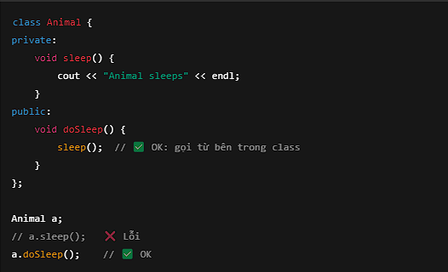
- Class so với struct
- Access modifier mặc định của struct là public còn của class là private
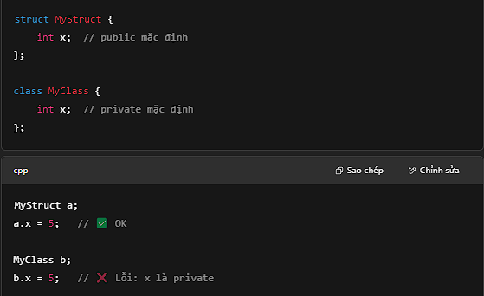
- Khác nhau về tính kế thừa
+ Mức kế thừa mặc định của struct là public
+ Mức kế thừa mặc định của class là private
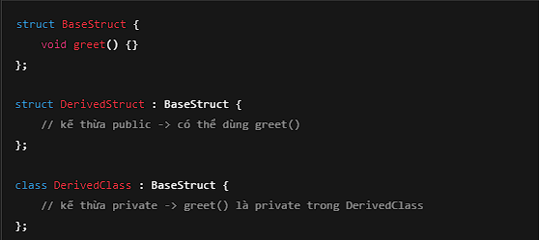
- Khởi tạo hằng thành viên
- Tính đa hình
- Là hiện tượng các đối tượng thuộc các class khác nhau có thể biểu diễn cùng một thông điệp theo cách khác nhau. Ví dụ cùng 1 phương thức tính tiền nhưng người lớn thì cách tính khác trẻ em. Việc thanh toán tuy giống nhau nhưng 2 đối tượng thực hiện hành động này lại khác nhau.

- Hàm bạn
- Vấn đề đặt ra là là yêu cầu truy xuất dữ liệu:
+ Giả sử class “Sinh viên” có private : masinhvien
+ Class “Giảng viên” có private : magiangvien
- Yêu cầu dùng 1 hàm để in ra hai giá trị thuộc tính này
- Đối với hàm “Get()” này KHÔNG THỂ THUỘC lớp “Sinh viên” và “Giang viên” hay hàm tự do
- Từ đó ta có hàm Friend Function: là hàm tự do ko thược lớp, TUY NHIÊN nó có quyền truy cập các thành viên của lớp Private
- Một lớp có nhiều hàm bạn và chúng nằm bên ngoài class
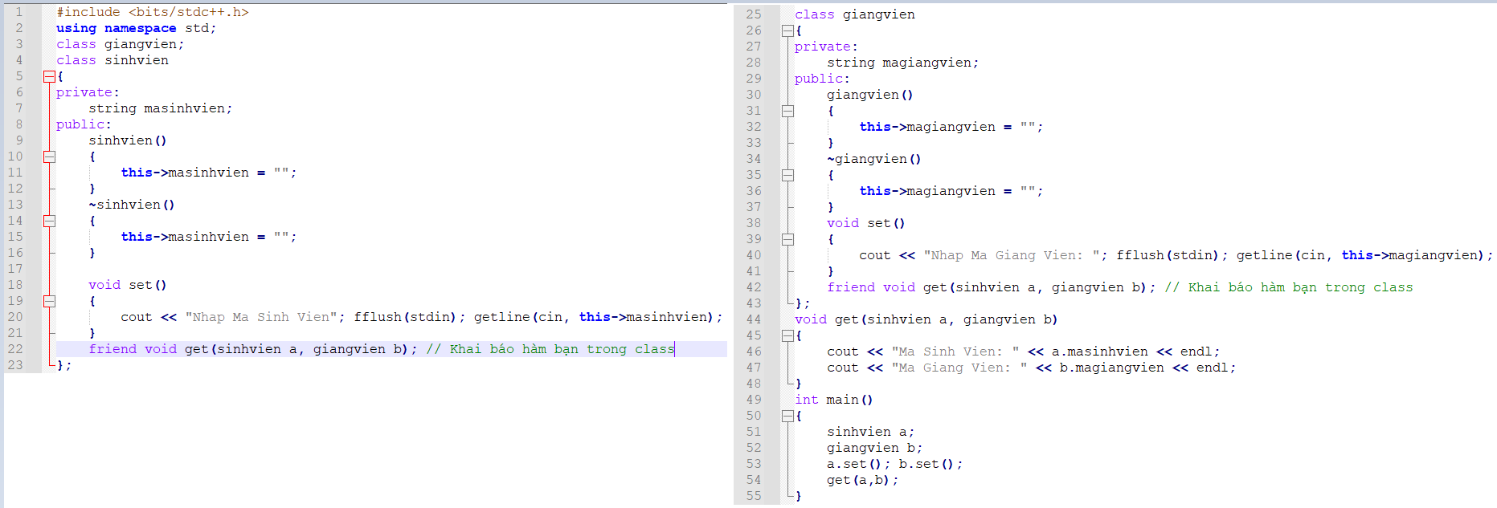
- Class Friend : A là bạn của B, không có nghĩa B là bạn của A
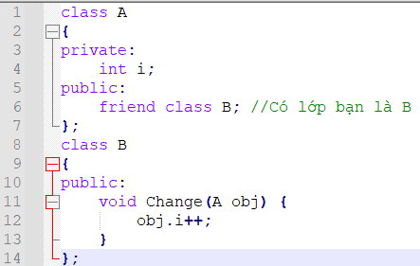
- Cài chồng toán tử
- Template Class and Overloading operators
- Tách cài đặt hàm thành viên ra khỏi định nghĩa
- Nạp chồng method const và not-const
- Tách file .h và .cpp

